ДЕРЕКТЕР ҚОРЫНЫҢ ЖҮЙЕЛЕРІ

Деректер қорлары жүйелерінің негіздері: ұғым, сипаттама, құрылым. Деректер модельдері. Қалыпты нысандағы көрініс. Деректер тұтастығының шектеуі. Сұраулар және оларды өңдеу. Реляциялық деректер қорларын анықтауға және оларға қолжетімділік алуға арналған халықаралық стандартты тіл негіздері. Деректерді параллель өңдеу және оларды қалпына келтіру. Деректер қорларын жобалау және әзірлеу. Объектілік-реляциялық көрсетуді бағдарламалау технологиясы. Үйлестірілген, параллель және гетерогендік деректер қорлары.

https://www.tutorialspoint.com/dbms/dbms_overview.htm
https://people.inf.elte.hu/miiqaai/elektroModulatorDva.pdf
https://theswissbay.ch/pdf/Gentoomen%20Library/Databases/Molina%2CUllman%20-%20Database%20Systems%20The%20Complete%20Book.pdf

ДЕРЕКТЕР ҚОРЛАРЫНЫҢ НЕГІЗДЕРІ: ҰҒЫМ, СИПАТТАМА, ҚҰРЫЛЫМ.

Сіз «деректер қоры» терминін естіген шығарсыз. Егер сізде қандай да бір деректер болса, сізге оларды бір жерде сақтау керек. Деректер кез келген болуы мүмкін: клиент деректері, өнім туралы деректер, қызметкерлер туралы деректер және т.б. Сонымен қатар деректер әр түрлі нысандарда ұсынылуы мүмкін. Олардың кейбіреулері: мәтін, сандар, мультимедиа, модельдер, аудио, код, бағдарламалық жасақтама, видео және құрал.

Деректер қоры – бұл ДҚБЖ (деректер қорларын басқару жүйесі) басқаратын деректердің компьютерлендірілген файлдарының жинағы. Жүйе пайдаланушылары әр түрлі операцияларды орындауы мүмкін:
- Жаңа файлдарды деректер қорына қосу
- Деректерді әрекетті файлдарға енгізу
- Деректерді қайтадан әрекетті файлдардан алу
- Деректерді әрекетті файлдардан жою
- Деректерді әрекетті файлдарда өзгерту
- Әрекетті файлдарды деректер қорынан жою

Деректер қорларын басқару жүйесі (ДҚБЖ) деректер қорында барлық аталған операцияларды орындау үшін арналған бағдарламалық пакет болып табылады. Қолданбалы бағдарлама ДҚБЖ-ға сұраулар жіберіп, деректер қорында сақталатын деректерге жүгінеді. (сурет)
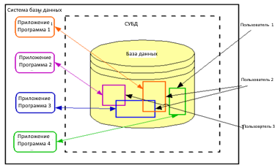
Деректерді басқарудың бірінші жүйелері деректердің үлкен көлемдерінің сақталуын қамтамасыз ететін файлдық жүйелерден туындады, файлдық жүйелер деректерді ұзақ уақыт кезеңі барысында сақтайды және деректердің үлкен көлемдерін сақтауға мүмкіндік береді. Дегенмен, файлдық жүйелер, әдетте, егер деректер сақталмаса, олардың жоғала алмайтынына кепілдік бермейді, және орналасқан жері белгісіз деректер элементтеріне тиімді қолжетімділікті қолдайды. Заманауи ДҚБЖ келесі сипаттамаларға ие:
1. Деректермен алмасу – жүйе көп пайдаланушылық ортаны қолдайды және параллель түрде оларға деректерге қолжетімділік алуға және оларды басқаруға мүмкіндік береді.
2. Артықтықты азайту – ДҚБЖ оның кез келген сыртқы деректері мәндерде артықтыққа ие болған кезде өзара байланысты бөлетін қалыптандыру ережелерін ұстанады.
3. Үйлесімсіздіктің алдын алу – ДҚБЖ файлдарды өңдеу жүйелері сияқты деректерді сақтауға арналған қосымшалардың ертерек нысандарымен салыстырғанда үлкен келісімділікті қамтамасыз ете алады
4. Ақпараттың қабылдануын және табысталуын қамтамасыз ету – ДҚБЖ элементарлық, келісімділік, оқшаулау және ұзаққа шымдамдылық тұжырымдамаларын ұстанады (деректерді автоматты жіктеу және тұжырымдау). Деректерді автоматты жіктеу және тұжырымдау қасиеттері деректер қорына мультитранзакциялық орталарда және істен шығу жағдайында жұмысқа қабілетті болып қалуға көмектеседі.
5. Тұтастықты қолдау – ДҚБЖ тұтастықты шектеу арқылы кестелерге дұрыс емес ақпараттың енгізілуінің алдын алуы мүмкін.
6. Қауіпсіздікті қамтамасыз ету – ДҚБЖ көптеген әр түрлі қауіпсіздік функцияларын ұсынады, бұл пайдаланушыларға әр түрлі функциялар туралы әр түрлі түсініктерге ие болуға мүмкіндік береді.

Енді біз деректер қорлары жүйесінің құрылымын ұсына аламыз. ДҚБЖ құрылымы пайдаланушы деректер қорларындағы деректерді қалай қарауы тиіс екенін түсіндіреді. Бүгінгі күні ДҚБЖ құрылымының көп бөлігі ANSI-SPARC деректер қорларының құрылымында негізделген.
ANSI-SPARC құрылымы әдетте ішкі, сыртқы және тұжырымдамалық деңгейлер деп аталатын үш деңгейге бөлінген.
- Ішкі деңгейі (сонымен қатар сақтау деңгейі ретінде белгілі) нақты жадыға барынша жақын болып табылады, және деректердің жүйеде қалай сақталатынымен байланысты.
- Сыртқы деңгей (сонымен қатар пайдаланушының логикалық деңгейі ретінде белгілі) пайдаланушыларға барынша жақын болып табылады, және деректерді жеке пайдаланушылар қалай қабылдайтынымен байланысты.
- Тұжырымдамалық деңгей (сонымен қатар қоғамдастықтың логикалық деңгейі ретінде белгілі) – бұл екі басқа деңгейлер арасында жанама адрестеуді пайдалану деңгейі.

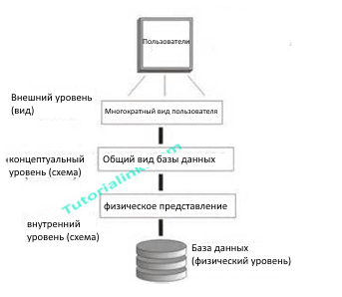
ДҚБЖ құрылымы
Ертеректе біз деректер қорлары жүйесін ANSI / SPARC құрылымы тұрғысынан талқыласақ, қазір біз біршама өзгеше көзқарасты ұсынамыз.
Деректер қоры жүйесінің жалпы мақсаты деректер қоры қосымшаларының әзірленуін және жұмысын қолдауда негізделеді. Осылайша, жоғары деңгейі тұрғысында осындай жүйені ішкі сервер деп аталатын серверден және сыртқы интерфейстер деп аталатын клиенттер жинағынан тұратын,өте қарапайым екі компонентті құрылым ретінде қарастыруға болады.
Сервер - бұл ДҚБЖ өзі. Ол ДҚБЖ барлық негізгі функцияларын қолдайды: деректерді анықтау, деректерді басқару, деректердің қауіпсіздігі және тұтастығы және тағы сол сияқты.
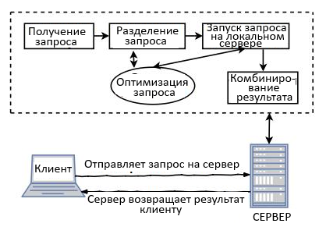
Көріп тұрғаныңыздай, сервер құрылымы деректер қорларындағы ағымдағы операцияларды орындау үшін жауап береді.

Деректер қорын әзірлеу
Деректер қорын әзірлеу мақсаттары:
- Көрсетілген пайдаланушылардың және қосымшалардың ақпаратының құрамына қойылатын талаптарды қанағаттандыру
- Табиғи және түсіну үшін жеңіл ақпараттың құрылымдалуын қамтамасыз ету
- Ден қою уақыты, өңдеу уақыты және жады көлемі сияқты, өңдеуге және кез келген өнімділік мақсаттарына қойылатын талаптарды қолдау.
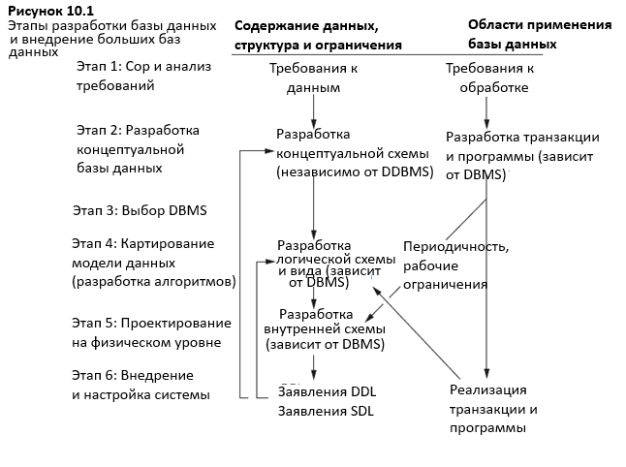
Сонымен қатар деректер қорын әзірлеудің және жүзеге асырудың негізгі кезеңдерін анықтауға болады:
1. Талаптарды жинау және талдау
2. Деректер қорын тұжырымдамалық әзірлеу
3. ДҚБЖ таңдау
4. Деректер моделін көрсету (деректер қорын логикалық әзірлеу)
5. Деректер қорын физикалық әзірлеу
6. Деректер қоры жүйесін енгізу және баптау

Әзірлеу процесі, көрсетілгендей (сурет), екі әрекеттен тұрады: біріншісі әрекет деректер құрамын, деректер қорының құрылымын және шектеулерін әзірлеуді қамтиды; екінші әрекет деректер қорларының қосымшаларын әзірлеуге қатысты.

Әзірлеу процесі, 10.1 суретінде көрсетілгендей, екі параллель әрекеттен тұрады. Бірінші әрекет деректер құрамын, деректер қорының құрылымын және шектеулерін әзірлеуді қамтиды; екінші әрекет деректер қорларының қосымшаларын әзірлеуге қатысты. Пішінді қиындаптау үшін, біз тараптар арасында көптеген өзара әрекеттесулерді көрсетпеуге тырыстық, бірақ осы екі қызмет түрі тығыз өзара байланысқан. Мысалы, деректер қорының қосымшаларын талдап, біз «деректер қорында сақталатын деректер элементтерін» анықтай аламыз. Сонымен қатар, біз деректер қорының файлдарын сақтау құрылымын және оларға қолжетімділік жолдарын таңдайтын физикалық деректер қорын әзірлеу кезеңі сұраулар және жаңартулар үшін осы файлдарды пайдаланатын қосымшалардан тәуелді. Екінші жағынан, біз әдетте бірінші әрекетті орындау кезінде көрсетілетін деректер қорының сұлбаларына желеуретіп, деректер қоры қосымшаларының әзіренуін көрсетеміз. Белгілі жәйт, осы екі қызмет түрі бір-біріне қатты әсер етеді. Дәстүрлі түрде деректер қорларын әзірлеу әдіснамалары бірінші кезекте осы қызмет түрлерінің біріншісінде шоғырланған, ал бағдарламалық жасақтаманы әзірлеу екіншісінде шоғырланды; мұны басқарылатын деректер деп атауға болады, ол жобалау процесі деректерімен басқарылмайды. Қазір деректер қорларының әзірлеушілері және бағдарламалық жасақтаманы әзірлеушілер осы екі әрекетті қоян-қолтық жүруі тиіс, және әзірлеу құралдары жиі оларды біріктіреді.

ДЕРЕКТЕР МОДЕЛІ
«Деректер моделі» ұғымы деректер қорлары жүйелерін зерттеуде ең іргелі ұғымдардың бірі болып табылады. Деректер моделі – бұл деректерді немесе ақпаратты сипаттауға арналған көрініс. Ол деректердің бір-бірімен қалай байланысқанын және қалай олар өңделіп, жүйеде сақталатынын анықтайды.
Деректер моделінің сипаттамасы әдетте үш бөліктен тұрады:
- Деректер құрылымы – бұл деректер құрылымы типтерінің жиынтығы (модельге сәйкес келетін кез келген деректер қорының құрамдастырушы блоктары)
- Деректерге қатысты операциялар – бұл кез келген нақты деректер типтерінің даналарына қатысты қолданылуы мүмкін операторлар мен шығару ережелерінің жиынтығы.
- Деректердің шектеулері – бұл айқын емес немесе айқын түрде деректер қорының келісілген қағидаларының жинағын белгілейтін, жалпы тұтастық ережелерінің жиынтығы.

Деректер қорларын басқару жүйесі деректер моделіне сәйкес мынадай жолмен жіктелуі мүмкін:
Иерархиялық. Иерархиялық деректер моделі иерархиялық дарақ тәрізді құрылымдар түріндегі деректерді ұсынады. Әр иерархия байланысқан жазбалар қатарын ұсынады.
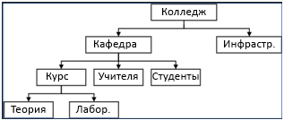

Сабақтас. Сабақтас дерекер моделі кестелер жинағы түріндегі деректер қорын ұсынады, мұнда әр кесте жеке файл түрінде сақталады.
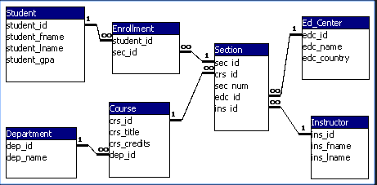

Желілік. Желілік деректер моделі жазбалар типтері сияқты деректерді ұсынады, сонымен қатар жинақ типі деп аталатын 1: N қатынасының шектеулі типін ұсынады.

Объектілік-бағдарланған. Объектілік-бағдарланған деректер моделі деректер қорын объектілер, олардың қасиеттері және операциялар тұрғысында анықтайды.

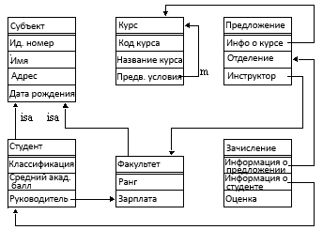
(Сұлбаның түсініктемесі https://stackoverflow.com/questions/7815560/query-on-an-object-oriented-database)

Реляциялық деректер қорларын анықтауға және оларға қолжетімділік алуға арналған халықаралық стандартты тіл негіздері.

Егер сіз қосымшалар жасасаңыз, әкімшілік міндеттерді орындасаңыз, есептер жасаңыз, сізге сіздің деректер қорындағы деректерді басқару және олармен өзара әрекеттесу жолын білу керек. Бүгінгі күні деректер қорларын басқару жүйелерінің (ДҚБЖ) көптеген типтерінің бар болғанына қарамастан, деректер қорларының сабақтас моделі барынша танымал болып табылады, және реляциялық деректер қорларын анықтауға және оларға қолжетімділік алуға арналған халықаралық стандартты тіл жүйелері ДҚБЖ нарығында басымдыққа ие бола бастады.
Реляциялық деректер қорларын анықтауға және оларға қолжетімділік алуға арналған халықаралық стандартты тіл – бұл деректер қорының сабақтас моделінде деректерді өндіруге, өңдеуге және шығаруға арналған тіл. Деректер қорының сабақтас моделі танымалдығы себептерінің бірі дұрыс жобаланған деректер қорының сабақтас модельдерінің үлкен деректер көлемдерін өңдей алатындығында негізделеді.
Реляциялық деректер қорларын анықтауға және оларға қолжетімділік алуға арналған халықаралық стандартты тіл деректерді анықтау тілінің компонентін (DDL), сонымен қатар деректермен амалдау компонентін (DML) қамтиды. Реляциялық деректер қорларын анықтауға және оларға қолжетімділік алуға арналған халықаралық стандартты тіл деректерін амалдау тілі сыртқы (көріністерде), сонымен қатар концептуалды (базалық кестелерде) деңгейлерде жұмыс жасауы мүмкін. Реляциялық деректер қорларын анықтауға және оларға қолжетімділік алуға арналған халықаралық стандартты тіл сыртқы деңгейде (көріністерде), концептуалды деңгейде (базалық кестелерде) және интервалдық деңгейде (индекстер немесе басқа көмекші құрылымдар) объектілерді анықтау үшін пайдаланылуы мүмкін.
Деректер қорын анықтап, енді онымен жұмыс жасауды SELECT (ТАҢДАУ), INSERT (ЕНГІЗУ), DELETE (ЖОЮ) және UPDATE (НАҚТЫЛАУ) амалдық SQL-операциялар көмегімен бастауға болады.
SELECT (ТАҢДАУ) – деректерді деректер қорының кестелерінен таңдайтын оператор
INSERT (ЕНГІЗУ) – жаңа деректерді деректер қорының кестелеріне енгізетін оператор
DELETE (ЖОЮ) – бар деректерді деректер қорының кестелерінен жоятын оператор
UPDATE (НАҚТЫЛАУ) – бар деректерді деректер қорының кестелерінде жаңартатын оператор

Деректерді анықтау тілінің операторлары
CREATE (ҚҰРУ) – деректер қорын немесе оның объектілерін құратын оператор
DROP (ҚАРАУ) – объектілерді деректер қорынан жоятын оператор
ALTER (ӨЗГЕРТУ) – деректер қорының құрылымын өзгертетін оператор

Деректер тұтастығының шектеуі.
Біз бұрын айтқандай, деректер моделі екі бөліктен тұрады: деректер үшін рұқсат етілген операциялар типтерін айқындайтын манипулятивті бөліктер, және деректер дәлдігін қамтамасыз ететін тұтастық шектеулерінің жинағы.
Деректер қорының барлық даналарына қатысты қолданылатын шектеулер немесе тыйымдар болып табылатын екі маңызды тұтастық ережесі бар. Сабақтас модельге арналған екі негізгі ереже: болмыс және сілтемелік тұтастық. Тұтастық шектеуінің басқа типтері көптік және жалпы шектеулер болып табылады.
Объектінің тұтастығы кестеде қайталанатын жазбалардың жоқ екендігіне және кестеде әр жазбаны сәйкестендіретін өрістің бірегей және ешқашан нөлге тең емес екеніне кепілдік береді.
Сілтемелік тұтастық деректер қорындағы кестелер арасындағы өзара байланысты дәл болып қалатынына кепілдік береді, осы ретте пайдаланушыларға немесе қосымшаларға нақты емес деректер енгізуге немесе жоқ деректерге меңзеуге тыйым салу үшін шектеулер қолданылады.
Көптік
Жалпы шектеулер

Қалыптандыру
Біз деректер қорын әзірлеген кезде, негізгі мақсат деректердің, деректер мен олардың мазмұны арасындағы өзара байланыстардың дәл түсінігін құру болып табылады. Осы мақсатқа қол жеткізу үшін біз деректер қорларын жобалаудың көбірек әдістерін пайдалана аламыз. Олардың бірі қалыптандыру болып табылады.
Қалыптандыру – бұл деректер қорында деректерді ұйымдастыру әдісі. Осы атрибуттар үшін оңтайлы топтастыруды анықтауға көмектесу үшін, нәтижесінде деректерге қойылатын талаптарды қолдайтын жарамды қатынастар жинағын сәйкестендіру үшін, қалыптандыру сынақтар сериясын (қалыпты нысандар ретінде сипатталған) пайдаланады.
Қатынастардың жарамды жинағының сипаттамалары мыналарды қамтиды:
- деректерге қойылатын талаптарды қолдау үшін қажетті атрибуттардың минималды саны;
- тығыз логикалық байланысы бар атрибуттар (функционалдық тәуелділік ретінде сипатталады)
- минималды артықтық, байланысты қатынастарды біріктіру үшін қажетті сыртқы кілттердің барлық бөліктерін түзетін маңызды атрибуттарды қоспағанда, әр атрибут тек бір рет ұсынылған.
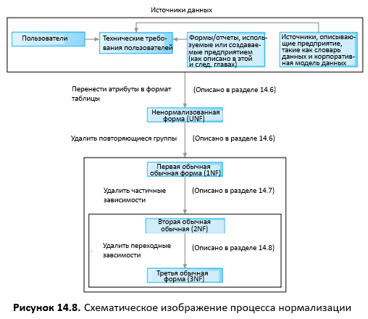
Қалыптандыру қадамдары:
- Дереккөзді таңдап, қалыптандырылмаған кестеге (UNF) түрлендіру
- Қалыптандырылмаған деректерді бірінші қалыпты нысанға (1NF) түрлендіру
- Бірінші қалыпты нысандағы (1NF) деректерді екінші қалыпты нысанға (2NF) түрлендіру
- Екінші қалыпты нысандағы (2NF) деректерді үшінші қалыпты нысанға (3NF) түрлендіру

Кейде деректер әлі де үшінші қалыпты нысанда аномалияларға ұшырауы мүмкін. Осындай жағдайда бізге, бәлкім, кейінгі түрлендірулерді орындауға тура келетін шығар.
- Үшінші қалыпты нысанды Бойс-Коддтың қалыпты нысанына (BCNF) түрлендіру
- Бойс-Коддтың қалыпты нысанын төртінші қалыпты нысанға (4NF) түрлендіру
- Төртінші қалыпты нысанды бесінші қалыпты нысанға (5NF) түрлендіру

Объектілік-реляциялық көрсетуді бағдарламалау технологиясы (1200)
Объектілік-реляциялық көрсету (ORM) – бұл реляциялық деректер қорындағы объектілік-бағдарланған бағдарламаны сақтау, шығару, жаңарту және жою әдісі.
Объектілік-реляциялық көрсету объектілік-бағдарланған және реляциялық түрлер арасындағы ауысуды басқару үшін «деректер деңгейін» пайдаланады.
Деректер деңгейі, әдетте, сіздің веб-инфрақұрылымның бір бөлігі болып табылатын немесе онымен үйлесімділікте жұмыс жасайтын, Java немесе C# сияқты объектілік-бағдарланған тілдерде жазылған кітапхана болып табылады.

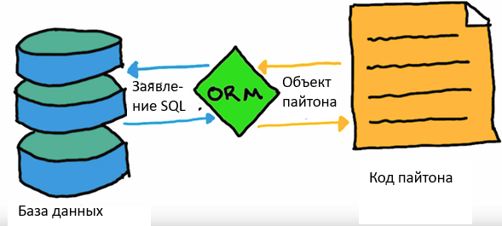

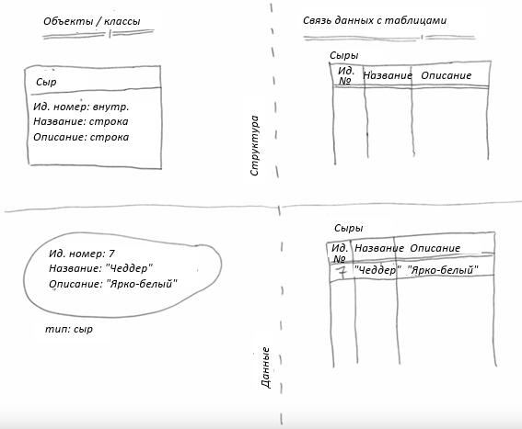

Үйлестірілген, параллель және гетерогендік деректер қорлары.

